UD 0 – Tarea 1 – Configuración Red

Captura de pantalla del comando cat, para ver el fichero de configuración de red
Nota: en la captura de pantalla debe de verse el comando usado, y todo el fichero, incluido el prompt del sistema final ($)
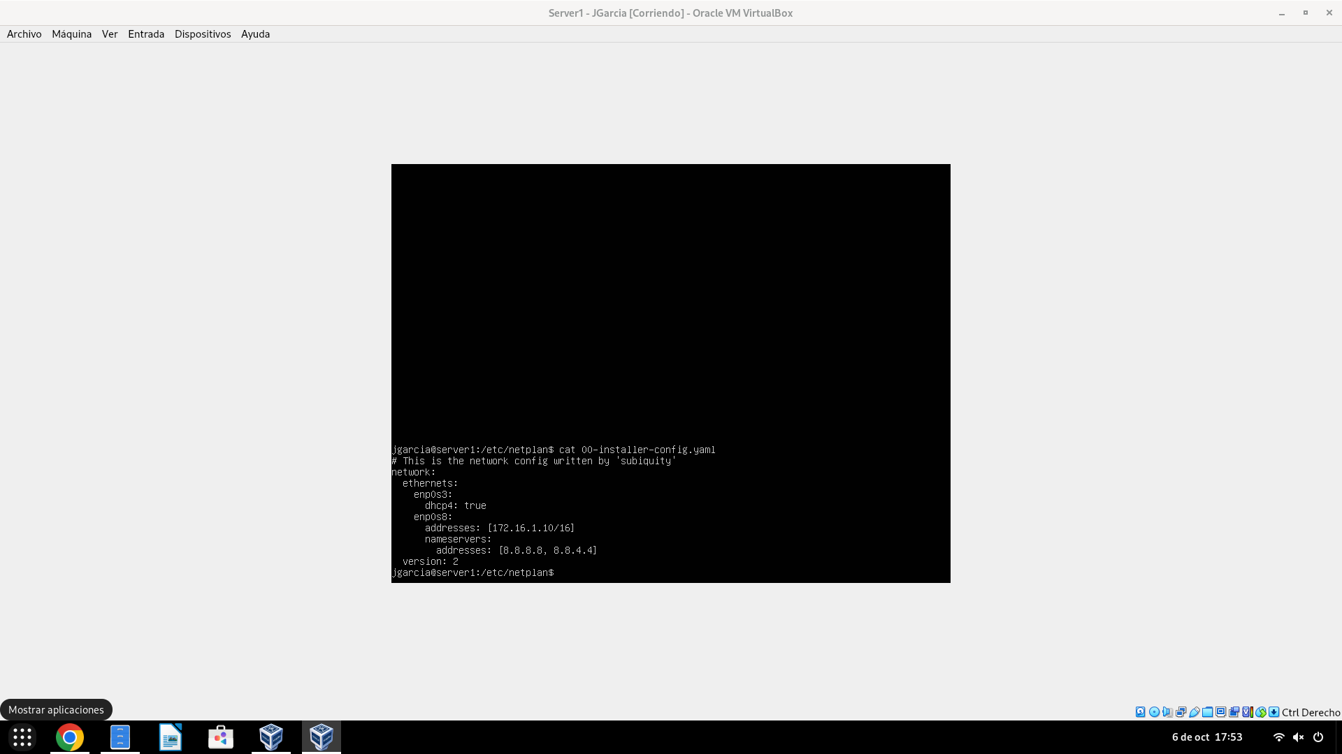

Captura de pantalla del comando usado para ver la configuración de red del adaptador 1 (sólo debe mostrarse ese adaptador)
Nota: en la captura de pantalla debe de verse el comando usado, y el resultado, incluido el prompt del sistema final ($)
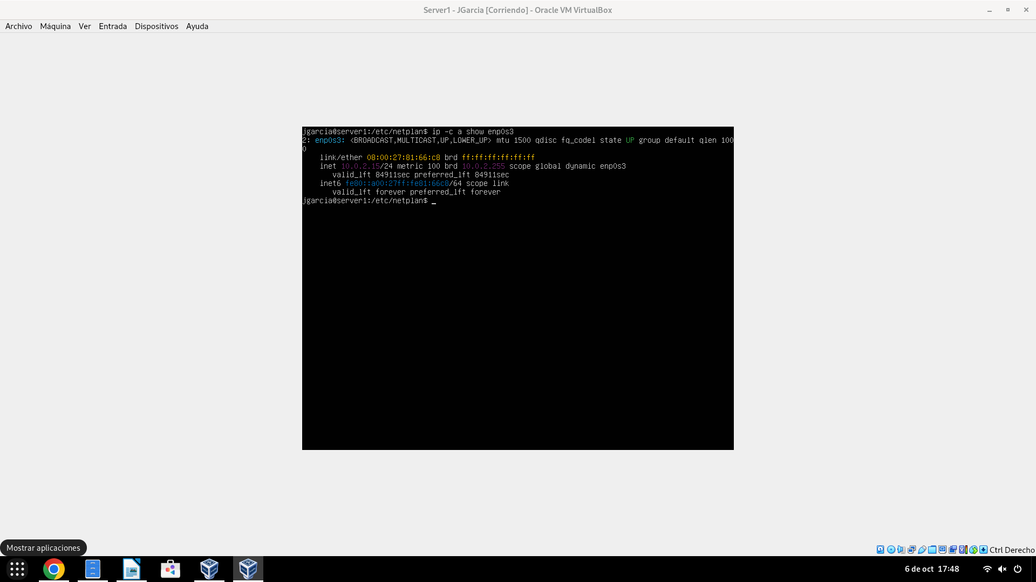

Captura de pantalla del comando usado para ver la configuración de red del adaptador 2 (sólo debe mostrarse ese adaptador)
Nota: en la captura de pantalla debe de verse el comando usado, y el resultado, incluido el prompt del sistema final ($)
